**Учебная база данных и тестовые задания**

ER-диаграмма учебной базы:

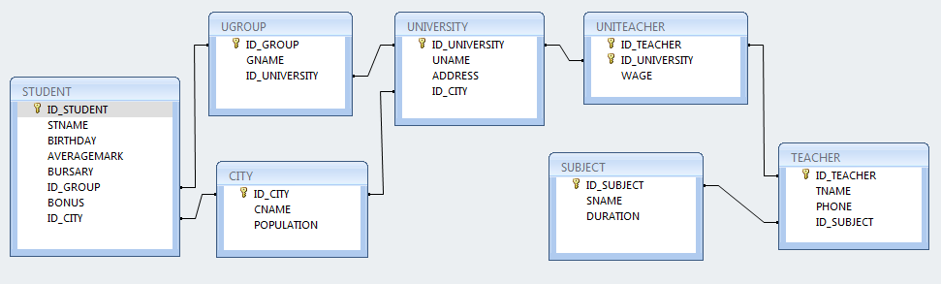

**Результат выполнения тестового задания – набор SQL-запросов.**

Тестовые задания и ожидаемые результаты:

1. Выбрать все строки из таблицы City (команда SELECT со списком конкретных полей и без указания списка (символ “*”)). 2 sql-команды.

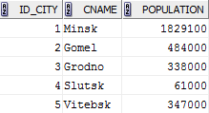

Ответ: SELECT * FROM City

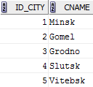

Ответ: SELECT Id_city, Cname FROM City

1. Выбрать всех студентов из таблицы STUDENT учащихся в 101 группе (команда SELECT с условием). 1 sql-команда.

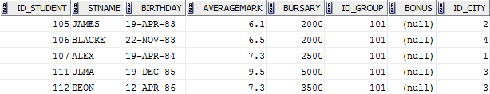

Ответ: SELECT * FROM Student WHERE Id_group = ‘101’

1. Выбрать всех студентов из таблицы STUDENT учащихся в 101, 105 и 106 группах (одна команда SELECT с несколькими условиями, SELECT c одним условием, три SELECT с одним условием в каждом и объединением результатов через UNION). 3 sql-команды.

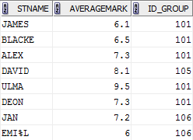

Ответ: SELECT * FROM Student WHERE Id_group = 101 OR Id_group = 105 OR Id_group = 106

Ответ: SELECT * FROM Student WHERE Id_group = 101 UNION SELECT * FROM Student WHERE Id_group = 105 UNION SELECT * FROM Student WHERE Id_group = 106

Ответ:

1. Выбрать всех студентов из таблицы STUDENT учащихся в 102, 104 и 106 группах и получающих стипендию больше 3000 (команда SELECT с несколькими условиями). 1 sql-команда.

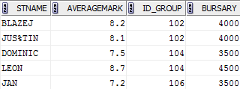

Ответ: SELECT * FROM Student WHERE Bursary > 3000 AND (Id_group = 101 OR Id_group = 104 OR Id_group = 106)

1. Выбрать всех студентов с именем, начинающимся на D, из таблицы STUDENT , средний балл которых от 7.4 до 9.5 (команда SELECT с несколькими условиями). 1 sql-команда.



Ответ: SELECT * FROM Student WHERE Stname LIKE ‘D%’ AND Averagemark > 7.4 AND Averagemark < 9.5

1. Выбрать всех студентов из таблицы STUDENT не получающих премию (BONUS) и родившихся после первого января 1988 (команда SELECT с условием анализа на NULL-значение). 1 sql-команда.

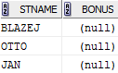

Ответ: SELECT * FROM Student WHERE Bonus IS NULL AND DATE (Birthday) > ’01-JAN-88’

1. Показать уникальные стипендии (BURSARY) из таблицы STUDENT по городу Гомель (команда SELECT с условием).1 sql-команда.



Ответ: SELECT DISTINCT Bursary FROM Student WHERE Id-city = 2

1. Показать студентов из таблицы STUDENT, у которых в имени присутствует символ % (поиск по шаблону с использованием LIKE) . 1 sql-команда.



Ответ: SELECT * FROM Student WHERE Stname LIKE ‘%%%’

1. Показать студентов и их стипендию из таблицы STUDENT, которые родились до 23.04.1984. Отсортировать результаты по группе и имени (команда SELECT с условиями, сортировки) . 1 sql-команда.

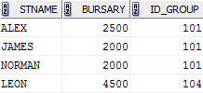

Ответ: SELECT Stname, Bursary FROM Student WHERE DATE (Birthday) < ’23-APR-84’ ORDER BY Stname, Id_group

1. Показать имена преподавателей из таблицы TEACHER, и преподаваемый ими предмет и его длительность из таблицы SUBJECT (простой JOIN). 1 sql-команда.

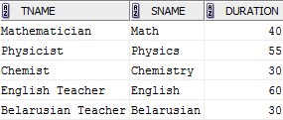

Ответ: SELECT teacher.tname, teacher.sname, subject.duration FROM teacher JOIN subject ON teacher.id_subject = subject.id_subject

1. Показать названия групп из таблицы UGROUP, названия университетов этих групп из таблицы UNIVERSITY, и город из таблицы CITY, в котором находиться этот университет. (Несколько простых JOINs). 1 sql-команда.

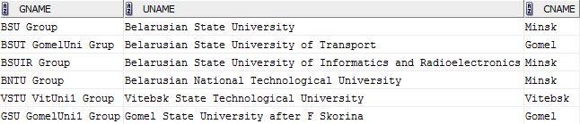

Ответ: SELECT ugroup.gname, university.uname, city.cname FROM ugroup JOIN university ON ugroup.id_university = university.id_university JOIN city ON university.id_city = city.id_city

1. Выбрать студентов и их средний балл из таблицы STUDENT, их группу из таблицы UGROUP, их город из таблицы CITY, отфильтровать только тех студентов, где средний балл не превышает 6.2 (Команда SELECT с условием, Несколько простых JOINs). 1 sql-команда.

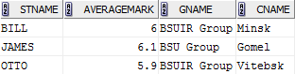

Ответ: SELECT student.stname, student.averegemark, ugroup.gname, city.cname FROM ugroup JOIN student ON ugroup.id_group = student.id_group JOIN city ON student.id_city = city.id_city WHERE student.averegemark < 6.2

1. Выбрать студентов из таблицы STUDENT, их университет из таблицы UNIVERSITY, их город из таблицы CITY, отфильтровать только тех студентов, в чьем городе население не больше 340000 и название группы содержит строчку «Uni» (Команда SELECT с условиями, Несколько простых JOINs) . 1 sql-команда

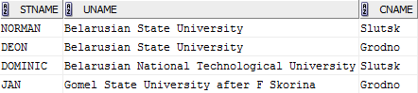

Ответ: SELECT student.stname, university.uname, city.cname FROM student JOIN city ON student.id_city = city.id_city JOIN university ON city.id_city = university.id_city JOIN ugroup ON university.id_university = ugroup.id_university WHERE city.population < 340000 AND ugroup.gname LIKE ‘%UNI%’